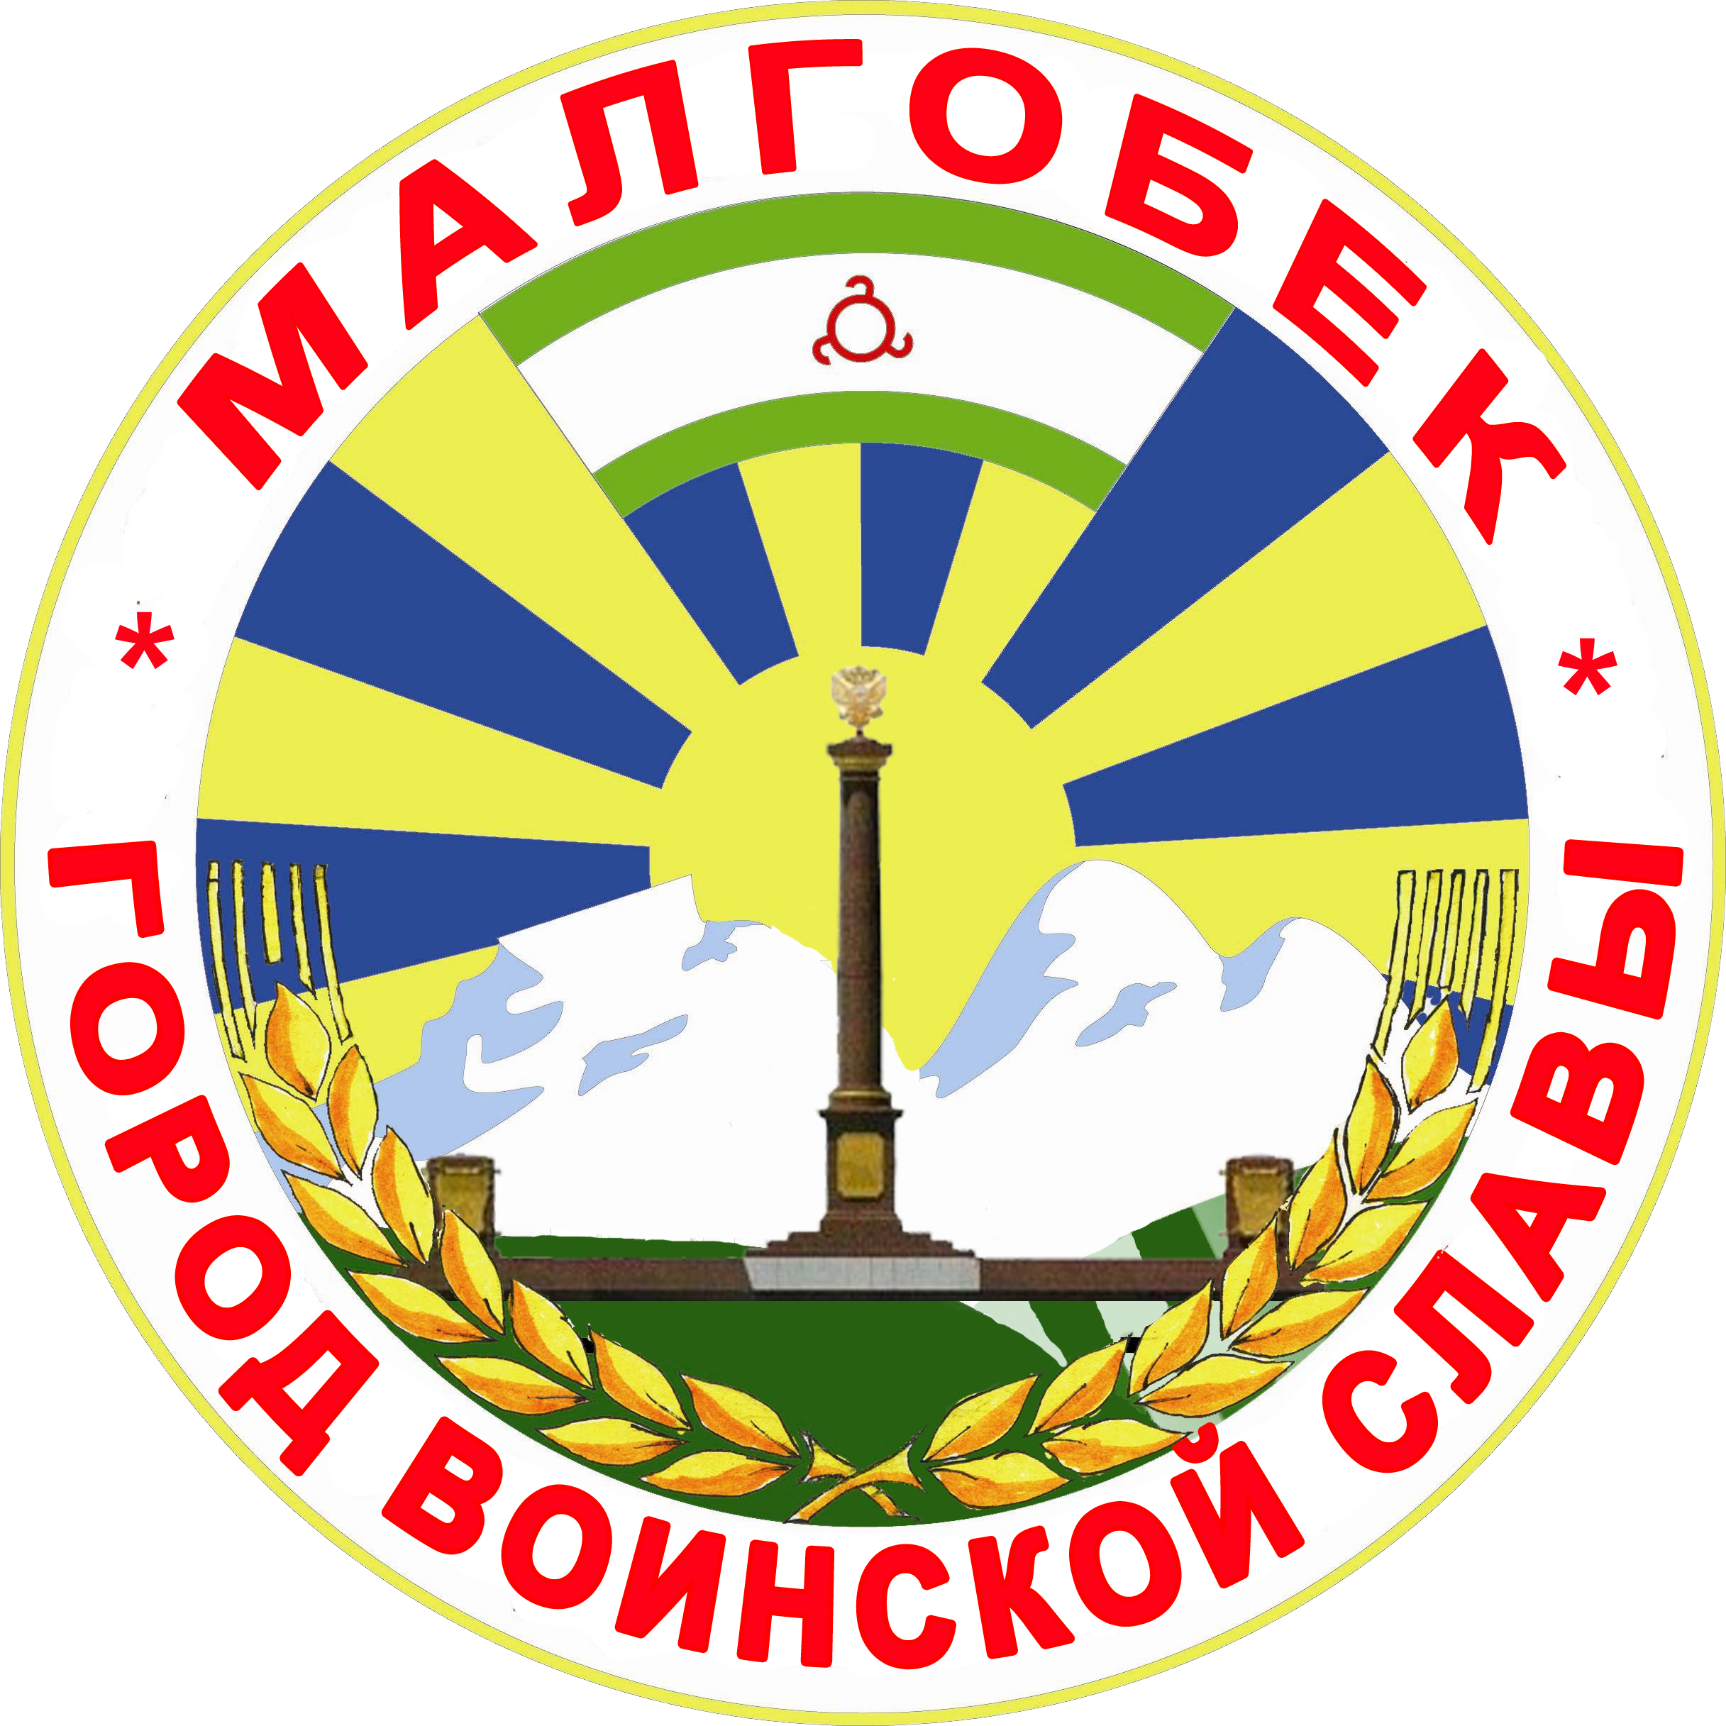
П

РЕСПУБЛИКА ИНГУШЕТИЯ

ГIАЛГIАЙ
РЕСПУБЛИКА

АДМИНИСТРАЦИЯ МО

АДМИНИСТРАЦИЯ

МО «ГОРОДСКОЙ ОКРУГ г. МАЛГОБЕК»
«МАГIАЛБИКА ГIАЛИЙ АДМИНИСТРАЦИ»

ул. Осканова,3, г. Малгобек, 386302, тел.8(8734) 62-37-97; факс: 8(8734) 62-46-61; malgobek07@mail.ru

от __________ 2023 г. № _________
на №________ от___________ 2023 г.
ПРОЕКТ
Постановление
Об утверждении коррупционно-опасных сфер деятельности
в администрации МО «Городской округ г. Малгобек»

В соответствии с Федеральными законами от 06.10.2003 № 131-ФЗ «Об общих принципах организации местного самоуправления в Российской Федерации», от 25.12.2008 № 273-ФЗ «О противодействии коррупции», Указом Главы Республики Ингушетия №218 от 21 октября 2009 года «Об утверждении перечня должностей государственной гражданской службы Республики Ингушетия, при назначении на которые граждане и при замещении которых государственные гражданские служащие Республики Ингушетия обязаны представлять сведения о своих доходах, об имуществе и обязательствах имущественного характера своих супруги (супруга) и несовершеннолетних детей», постановляю:
1.Утвердить перечень коррупционно-опасных сфер деятельности в администрации
МО «Городской округ г. Малгобек» (далее – администрация г. Малгобек):
1.1.Осуществление организационно-распорядительных и административно-хозяйственных функций.
1.2.Формирование, исполнение бюджета администрации г. Малгобек.
1.3.Предоставление муниципальных услуг гражданам и организациям.
1.4.Осуществление контрольных мероприятий.
1.5. Подготовка предложений по формированию бюджета г. Малгобек.
1.6. Управление муниципальным имуществом (владение, пользование и распоряжение имуществом, находящимся в муниципальной собственности МО «Городской округ г. Малгобек».
1.7.Подготовка и (или) принятие решений, связанных с осуществлением закупок для
муниципальных нужд.
1.8.Осуществление закупок товаров, работ, услуг для обеспечения муниципальных нужд.
1.9. Осуществление муниципального земельного контроля.
1.10. Обеспечение реализации полномочий органов местного самоуправления в соответствии с законодательством о рекламе.
1.11. Дорожная деятельность в отношении дорог местного значения.
1.12. Проведение антикоррупционной экспертизы муниципальных правовых актов.
1.13.Представление в судах общей юрисдикции, арбитражных судах интересов администрации г. Малгобек.
1.14.Прием граждан на муниципальную службу.
1.15. Хранение и распределение материально-технических ресурсов.

2.Считать утратившим силу постановление от 21.11.2017 г. №397 «Об утверждении корруционно-опасных сфер деятельности в администрации МО «Городской округ г. Малгобек».

3.Постановление вступает в силу со дня его официального опубликования.

4. Контроль за исполнением настоящего постановления возложить на заместителя Главы МО «Городской округ г. Малгобек», выполняющего функции по координации работы по профилактике коррупционных и иных правонарушений.

Глава МО
«Городской округ г. Малгобек» М. И. Галаев

